**Regenbogenbrück 2016**

**Leider fanden diese Katzenseelen kein Zuhause mehr**

[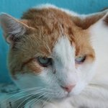](http://zergportal.de/files/Tier1_93639.jpeg)[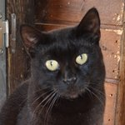](http://zergportal.de/files/Tier1_84925.jpeg)[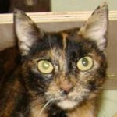](http://zergportal.de/files/Tier1_85292.jpeg)[](http://zergportal.de/files/Tier1_94616.jpeg)

**Zuki Malvin Désirée Claudine**

**[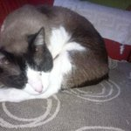](http://zergportal.de/files/Tier1_94615.jpeg) [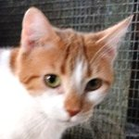](http://zergportal.de/files/Tier1_85429.jpeg) [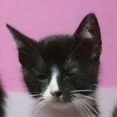](http://zergportal.de/files/Tier1_91724.jpeg) [](http://zergportal.de/files/Tier1_91791.jpeg)**

**Set Arielle Ricki Bosquo**

**[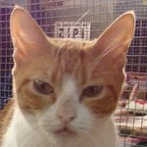](http://zergportal.de/files/Tier1_86135.jpeg) [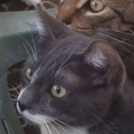](http://zergportal.de/files/Tier1_91219.jpeg) [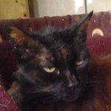](http://zergportal.de/files/Tier1_91966.jpeg) [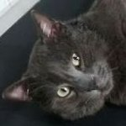](http://zergportal.de/files/Tier1_91858.jpeg)**

**Kika Mus Kitty Azul**

**[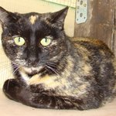](http://zergportal.de/files/Tier1_73537.jpeg) [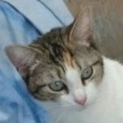](http://zergportal.de/files/Tier1_91045.jpeg) [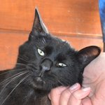](http://zergportal.de/files/Tier1_84916.jpeg) [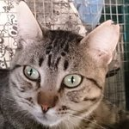](http://zergportal.de/files/Tier1_94638.jpeg)**

**Ronja China Fito Bengi**

**[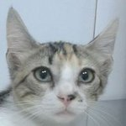](http://zergportal.de/files/Tier1_93633.jpeg)** [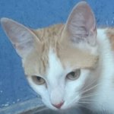](http://zergportal.de/files/Tier1_93632.jpeg) [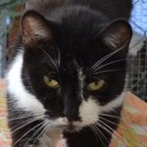](http://zergportal.de/files/Tier1_91436.jpeg) [](http://zergportal.de/files/Tier1_91439.jpeg)

**Corina Valerie Buffy Indira**

**[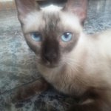](http://zergportal.de/files/Tier1_93310.jpeg) [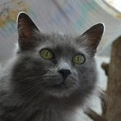](http://zergportal.de/files/Tier1_91430.jpeg) [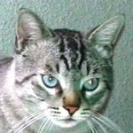](http://zergportal.de/files/Tier1_95149.jpeg) [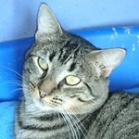](http://zergportal.de/files/Tier1_85987.jpeg)**

**Nina Gretchen Carlos Felipe**

**[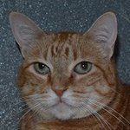](http://zergportal.de/files/Tier1_91953.jpeg) [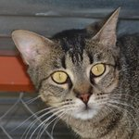](http://zergportal.de/files/Tier1_84906.jpeg) [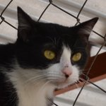](http://zergportal.de/files/Tier1_84901.jpeg) [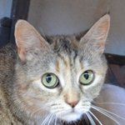](http://zergportal.de/files/Tier1_92619.jpeg)**

**Puma Chanquete Aurelia Mari**

**[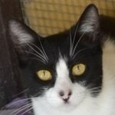](http://zergportal.de/files/Tier1_92076.jpeg) [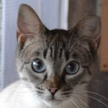](http://zergportal.de/files/Tier1_91789.jpeg) [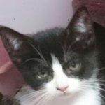](http://zergportal.de/files/Tier1_91722.jpeg) [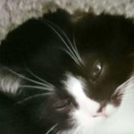](http://zergportal.de/files/Tier1_91723.jpeg)**

**Bea Iuma Jenny Martin**

**[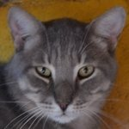](http://zergportal.de/files/Tier1_93893.jpeg) [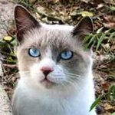](http://zergportal.de/files/Tier1_93771.jpeg) [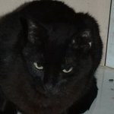](http://zergportal.de/files/Tier1_84961.jpeg) [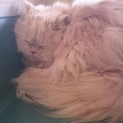](http://zergportal.de/files/Tier1_95186.jpeg)**

**Tito David Hero Kuki**

**[](http://zergportal.de/files/Tier1_94972.jpeg) [](http://zergportal.de/files/Tier1_94790.jpeg) [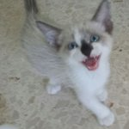](http://zergportal.de/files/Tier1_94789.jpeg) [](http://zergportal.de/files/Tier1_94632.jpeg)**

**Tula-Lan Royal Canin Ester**

**[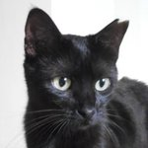](http://zergportal.de/files/Tier1_94482.jpeg) [](http://zergportal.de/files/Tier1_93983.jpeg) [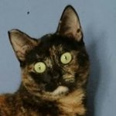](http://zergportal.de/files/Tier1_85846.jpeg) [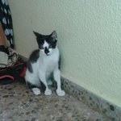](http://zergportal.de/files/Tier1_93311.jpeg)**

**Marie Peludo Pomelo Pinocho**

**[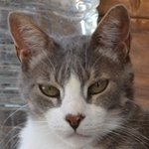](http://zergportal.de/files/Tier1_92685.jpeg) [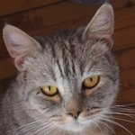](http://zergportal.de/files/Tier1_93892.jpeg) [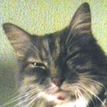](http://zergportal.de/files/Tier1_94621.jpeg) [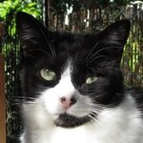](http://zergportal.de/files/Tier1_73966.jpeg)**

**Nora Whisty Livella Josephine**